南京信息工程大学 气象信息系统 实验（实习）报告

实验（实习）名称 计算四季 日期 2019.10.16 得分 指导老师 崔萌萌

系计算机与软件学院专业网络工程（嵌入式培养）年级2017班次1姓名孙雨萌学号20178315012

一、实验目的

1、了解划分四季的方法

2、了解气候法如何划分四季

3、掌握四季开始日期的计算方法

二、实验内容

1、整理划分四季的方法

2、详细说明气候法划分方法

3、以某个站点某一年份为例，计算四季开始日期。

三、实验步骤

1、详细描述划分四季的方法

1．天文划分法 从天文现象看，四季变化就是昼夜长短和太阳高度的季节变化。在一年中，白昼最长、太阳高度最高的季节就是夏季，白昼最短、太阳高度最低的季节就是冬季，冬、夏两季的过渡季节就是春、秋两季。为此，天文划分四季法，就是以春分(3月21日)、夏至(6月21日)、秋分(9月21日)、冬至(12月21日)作为四季的开始。即：春分到夏至为春季，夏至到秋分为夏季，秋分到冬至为秋季，冬至到春分为冬季。

2．气象划分法 在气象部门，通常以阳历3～5月为春季，6～8月为夏季，9～11月为秋季，12月～来年2月为冬季，并且常常把1、4、7、10月作为冬、春、夏、秋季的代表月份。

3．古代划分法 以立春(2月4日或5日)作为春季开始，立夏(5月5日或6日)作为夏季开始，立秋(8月7日或8日)作为秋季开始，立冬(11月8日或9日)作为冬季开始。

4．农历划分法 我国民间习惯上用农历月份来划分四季。以每年阴历的1～3月为春季，4～6月为夏季，7～9月为秋季，10～12月为冬季。正月初一是全年的头一天，也是春天的头一天，所以又叫春节。

上述几种方法虽然简单方便，但有一个共同的缺点，就是全国各地都在同一天进入同一个季节，这与我国各地区的实际情况是有很大差别的。例如，按照上述划分方法，3月份已属春季，这时的长江以南地区的确是桃红柳绿，春意正浓；而黑龙江的北部却是寒风凛冽，冰天雪地，毫无春意；海南岛的人们则已穿单衣过夏天了。为使四季划分能与各地的自然景象和人们生活节奏相吻合，气象部门采取了候温划分四季法。

5．候温划分法

这种划分法是以候(五天为一候)。平均气温作为划分四季的温度指标。当候平均气温稳定在22℃以上时为夏季开始，候平均气温稳定在10℃以下时为冬季开始，候平均气温在10～22℃之间为春秋季。从10℃升到22℃是春季，从22℃降到10℃是秋季。

2、详细说明气候法划分方法

　1.现在所使用的分类法是柯本气候分类法，分为五个气候带，分别为：  
　　1、赤道气候带  
　　2、干燥气候带  
　　3、暖温带气候带  
　　4、冷温带气候带  
　　5、 极地气候带  
　　柯本以气温和降水为指标，并参照自然植被的分布进行气候分类。把全球气候分为5个主要气候带。这种分类方法是将全世界所有气候类型都用三个字母表示，而每个字母都代表气候的某个特征。其中第一个字母代表的是总体的气候带。柯本把全球初步划分成五个气候带，其中四个以气温划分，即赤道气候带(用A表示)、暖温带气候带(用C表示)、冷温带气候带(用D表示)、极地气候带(用E表示)。剩下的所有干旱地区单独分成一个气候带，即干燥气候带(用B表示)。之后，再根据每个气候带的具体特征，以气温和降水为标准再做细致的划分。  
　　柯本气候分类法(英文Koppen Climate Classification)或称有效气候分类法(德文Effektiven Klimaklassifikationen)，是由德国[克里米亚](https://www.baidu.com/s?wd=%E5%85%8B%E9%87%8C%E7%B1%B3%E4%BA%9A&tn=SE_PcZhidaonwhc_ngpagmjz&rsv_dl=gh_pc_zhidao" \t "_blank)气候学家[弗拉迪米尔](https://www.baidu.com/s?wd=%E5%BC%97%E6%8B%89%E8%BF%AA%E7%B1%B3%E5%B0%94&tn=SE_PcZhidaonwhc_ngpagmjz&rsv_dl=gh_pc_zhidao" \t "_blank)·皮特·柯本于1900年创立。1918年第一个完整分类版本发表，目前使用的是1936年的修改版，已成为世界上使用最广泛的气候分类法。

2.气候类型的形成

　　由于热量与水分结合状况的差异，或水分季节分配不同，或有巨大的山地、高原存在，有的同一个气候带内其内部气候仍有一定差异，可进一步划分若干气候类型。例如，大气环流条件不同，同是亚热带气候带，亚欧大陆的东岸是季风气候类型，西岸是地中海气候类型。

　　1）热带气候

　　（一）赤道（热带）雨林气候

　　（二）热带草原气候

　　（三）热带沙漠（干旱与半干旱）气候

　　（四）热带季风气候

　　2）亚热带气候

　　（五）亚热带季风气候与亚热带季风湿润性气候

　　（六）亚热带地中海气候

　　（七）亚热带沙漠（干旱与半干旱）气候

　　（八）亚热带草原气候

　　3）温带气候

　　（九）温带海洋性气候

　　（十）温带大陆性气候

　　（十一）温带季风气候

　　 (十二) 温带阔叶林气候

（十三）温带草原气候

　　（十四）温带沙漠（干旱与半干旱）气候

　　4）亚寒带气候

　　（十五）亚寒带大陆性气候

　　5）极地高山气候

　　（十六）极地苔原气候

　　（十七）极地冰原气候

　　（十八）高山高原气候

3.斯查勒气候分类法

斯查勒认为天气是气候的基础，而天气特征和变化又受气团，锋面，气旋和反气旋所支配。

因此他首先根据气团源地、分布，锋的位置和它们的季节变化，对全球气候分为三大带，再按桑斯维特气候分类原则中计算可能蒸散量Ep和水分平衡的方法，用年总可能蒸散量Ep、土壤缺水量D、土壤储水量S和土壤多余水量R等项来确定气候带和气候型的界限，将全球气候分为3个气候带，13个气候型和若干气候副型，高地气候则另列一类。

可能蒸散量Ep系指在水分供应充足的条件下，下垫面最大可能蒸散的水分。Ep值主要取决于所在地的热量条件，因此 Ep等值线分布基本上与纬线平行。根据世界13000多个测站的测算资料，对照图4．45确定以Ep值为130cm这条等值线作为低纬度与中纬度气候的分界线，以Ep为52.5cm这条等值线作为中纬度与高纬度气候的分界线。在三个气候带内，再以土壤年总缺水量（D）15cm等值线作为干燥气候与湿润气候的分界线。有的地区一年中有的季节很潮湿，有的季节则非常干燥，则属于干湿季气候型。在湿润气候中，又因土壤多余水量R的不同分为三个副型。在干燥气候中也因土壤储水量S的多少再分三个副型。此外，还有高地气候一类。

3、以某个站点某一年份为例，计算四季开始日期。

（以某年度54511站点日平均气温为例，计算四季的开始日期）

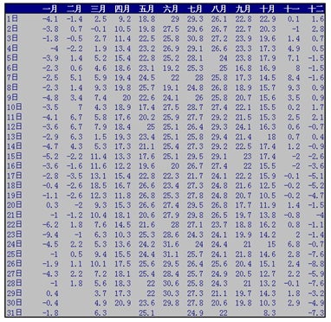

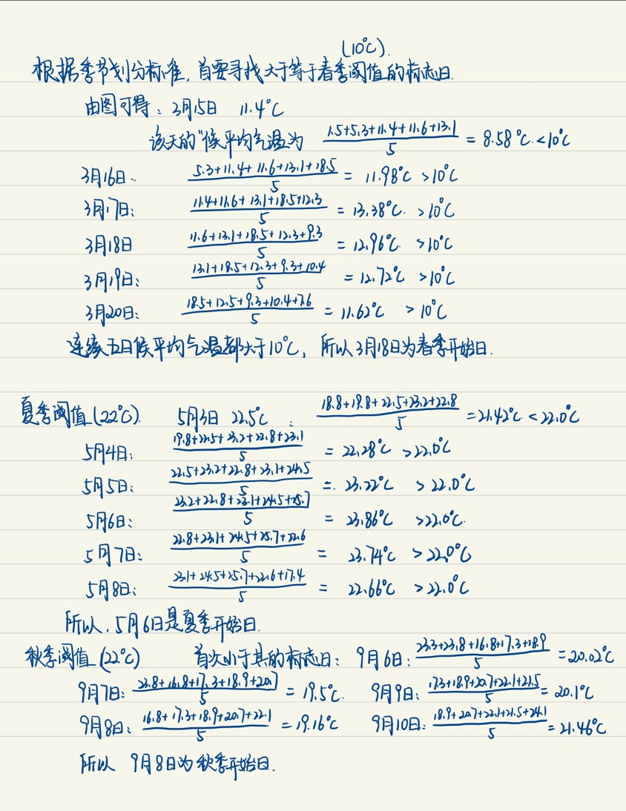

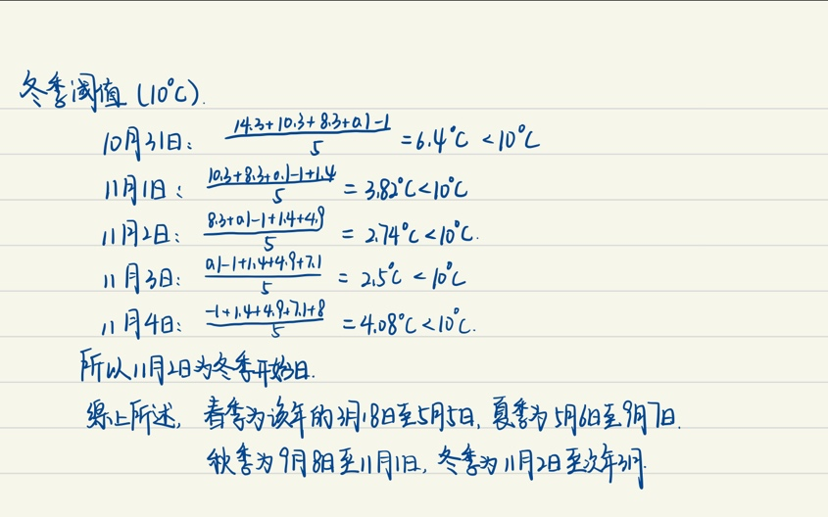

4、日平均气温历史数据以文本文件形式发给大家，需要了解信息格式，用程序读出，选取某一站点某一年份数据，计算四季开始日期。54511站点该年份数据（上图示例）供参考，建议按自己的学号后两位对应自动站号后两位，取任一年份进行计算，若无这部分计算本次实习记零分。

选取与自己学号后两位对应的站号，应用matlab进行计算。

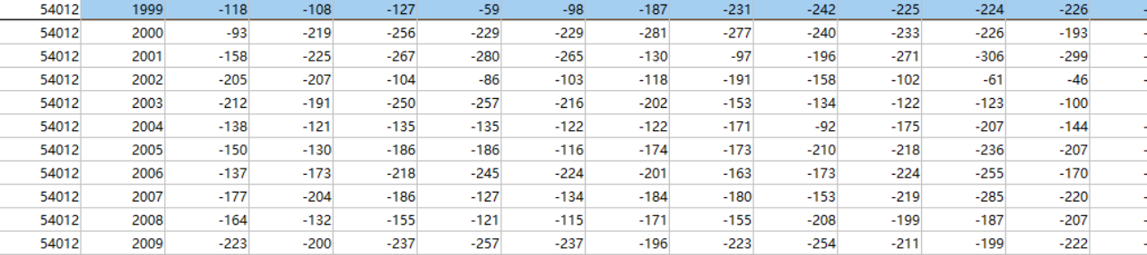

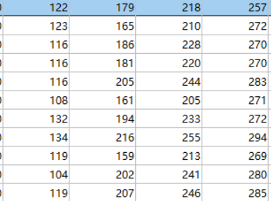

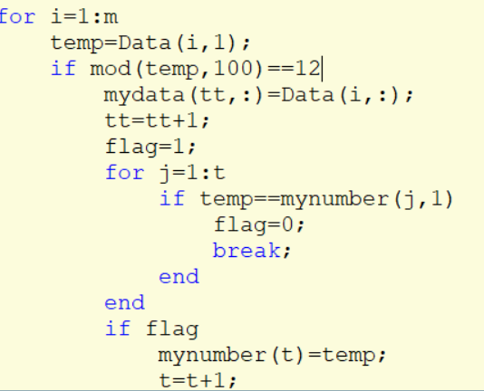

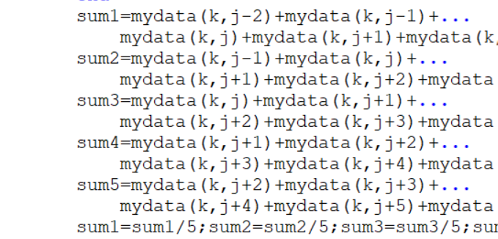

四、实验小结

实验中，我觉得我遇到的问题是不知道从何开始、写程序的时候理解算法就可以了。认真练习，争取将不熟练的，不会的全部解决。